Comunicato stampa

BetteEve e BetteEve Oval, le vasche sostenibili di Bette garantite 30 anni

Design: Dominik Tesseraux (Tesseraux+Partner, Potsdam)

Design chiaro, ispirato alla natura. All’insegna della sostenibilità e dell’inclusività.
Le vasche BetteEve e BetteEve Oval in acciaio al titanio vetrificato sono la sintesi di organicità della forma, eleganza e generosità.
Il corpo vasca interno ed esterno si fonde sapientemente insieme senza giunture, fino a formare un'unità consapevolmente uniforme.
L'ampio interno della vasca, di forma ellittica, e i comodi poggia schiena simmetrici contribuiscono a garantire un particolare benessere durante il bagno. Il bordo perfettamente omogeno segue la forma del corpo vasca, quasi la forza delicata dell'acqua avesse plasmato senza problemi l'acciaio al titanio vetrificato nel corso di milioni di anni.

L'acciaio al titanio vetrificato è particolarmente facile da pulire e le vasche Bette sono dotate di naturale isolamento acustico, sono prodotte in Germania e garantite 30 anni.
Le vasche sono disponibili in oltre 400 colori, oltre che in bianco opaco, glittering midnight o flattering blue satin.

- BetteEve Design: Dominik Tesseraux (Tesseraux+Partner, Potsdam)

Misure: mm 1800 x 1000 x 450
Forma: | Vasca rettangolare
Funzione: | Vasca biposto
Installazione: | Incasso

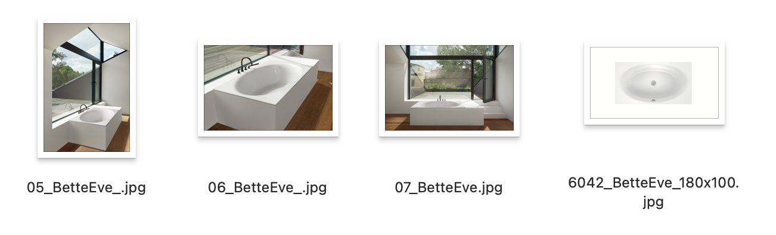

BetteEve è quasi completamente integrata nell'architettura del bagno.
La forma esterna rettangolare della vasca, con un'altezza del bordo estremamente sottile di soli 20 millimetri, si integra armonicamente nell'architettura del bagno, dando vita a un concept olistico coerente. L’acciaio al titanio vetrificato percorre tutta la superficie intorno all’ovale. Uno spazio pratico per appoggio e facile da pulire.

- BetteEve Oval Design: Dominik Tesseraux (Tesseraux+Partner, Potsdam)

Misure: mm 1800 x 1000 x 450
Forma: | Vasca ovale
Funzione: | Vasca biposto
Installazione: | Incasso

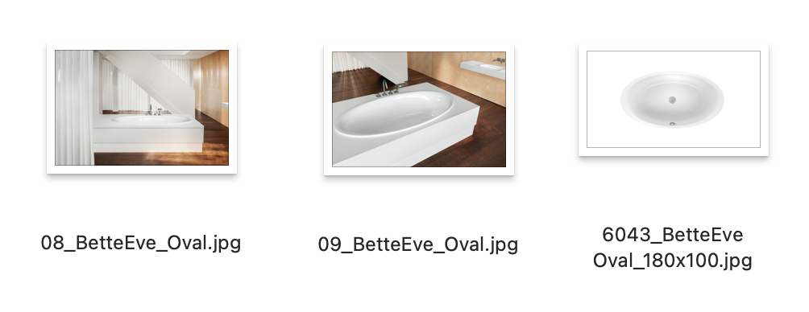
La forma esterna ovale della vasca, con un'altezza del bordo estremamente sottile di soli 20 millimetri, si integra armonicamente nell'architettura del bagno. La posizione centrale dello scarico consente di fare il bagno in due.

Perché le vasche Bette sono sostenibili

Per Bette il tema della sostenibilità è una filosofia, un programma aziendale che accompagna l’azienda tedesca fin dalle origini.

- I materiali utilizzati sono naturali: vetro, acqua e acciaio, verificati in base alla Dichiarazione Ambientale di Prodotto (DAP) in conformità allo standard ISO 14025 e alla certificazione LEED (acronimo di Leadership in Energy and Environmental Design).

- Ogni prodotto viene fabbricato escludendo completamente l'uso di prodotti chimici e di solventi e i due terzi della corrente che L’impianto fotovoltaico di sviluppa su 20.000 m² con una potenza di 750 kW e un potenziale di risparmio di CO₂ pari a 120 t al mese (≙ 600.000 km percorsi da un'auto).

- Due centrali di cogenerazione coprono il fabbisogno di corrente per il 25%. L'energia termica residua viene interamente erogata alla produzione.

- Centrale di cogenerazione: utilizzo dell'energia termica residua per riscaldare le vasche di lavaggio

- Sistema di recupero di calore anche nel settore dei forni di smaltatura e dei compressori.
- Il controllo automatico dell'illuminazione regola il consumo di corrente in funzione della radiazione solare

A proposito di Bette
Bette è specializzata nella produzione di prodotti per il bagno realizzati con un elemento speciale in un processo di produzione unico: le lastre in acciaio al titanio sono sagomate ad alta pressione e poi rifinite con un rivestimento sottile che è legato al vetro - da qui il nome "acciaio al titanio vetrificato".
Questo materiale composito è perfetto per il bagno (è adatto alla pelle, igienico, resistente e robusto), e Bette lo utilizza per realizzare le sue vasche, le aree doccia, i piatti doccia e i lavabi. L'azienda della famiglia Bette è stata fondata a Delbrück nel Nord Reno Westfalia nel 1952 ed è specializzata esclusivamente in questo processo di produzione perché consente di modellare i prodotti senza intoppi con la massima precisione qualificata. La sede amministrativa e manifatturiera impiega circa 385 persone. Il CEO, Thilo C. Pahl, è un membro della famiglia proprietaria.
La gamma comprende vaschei, docce, piatti doccia, lavabi e mobili da bagno "Made in Germany". Oggetti unici che possono essere realizzati in vari colori e dimensioni e aprono spazi stimolanti nell'interior design per il bagno. I processi di assemblaggio di Bette combinano tecniche di produzione industriale high-tech con una produzione su misura a vantaggio del cliente. Più della metà dei suoi prodotti sono personalizzati in base alle preferenze del cliente. L'azienda offre oltre 600 modelli di vasche, piatti doccia e modelli di lavabi in una vasta gamma di colori. Le materie prime naturali vetro, acqua e acciaio vengono utilizzate per produrre prodotti di alta qualità completamente riciclabili. Sono verificati in base alla Dichiarazione dei prodotti ambientali (EPD) secondo iso 14025 e a LEED (Leadership in Energy and Environmental Design).

